Прокуратура Шегарского района Томской области провела семинар, посвященный муниципальному нормотворчеству
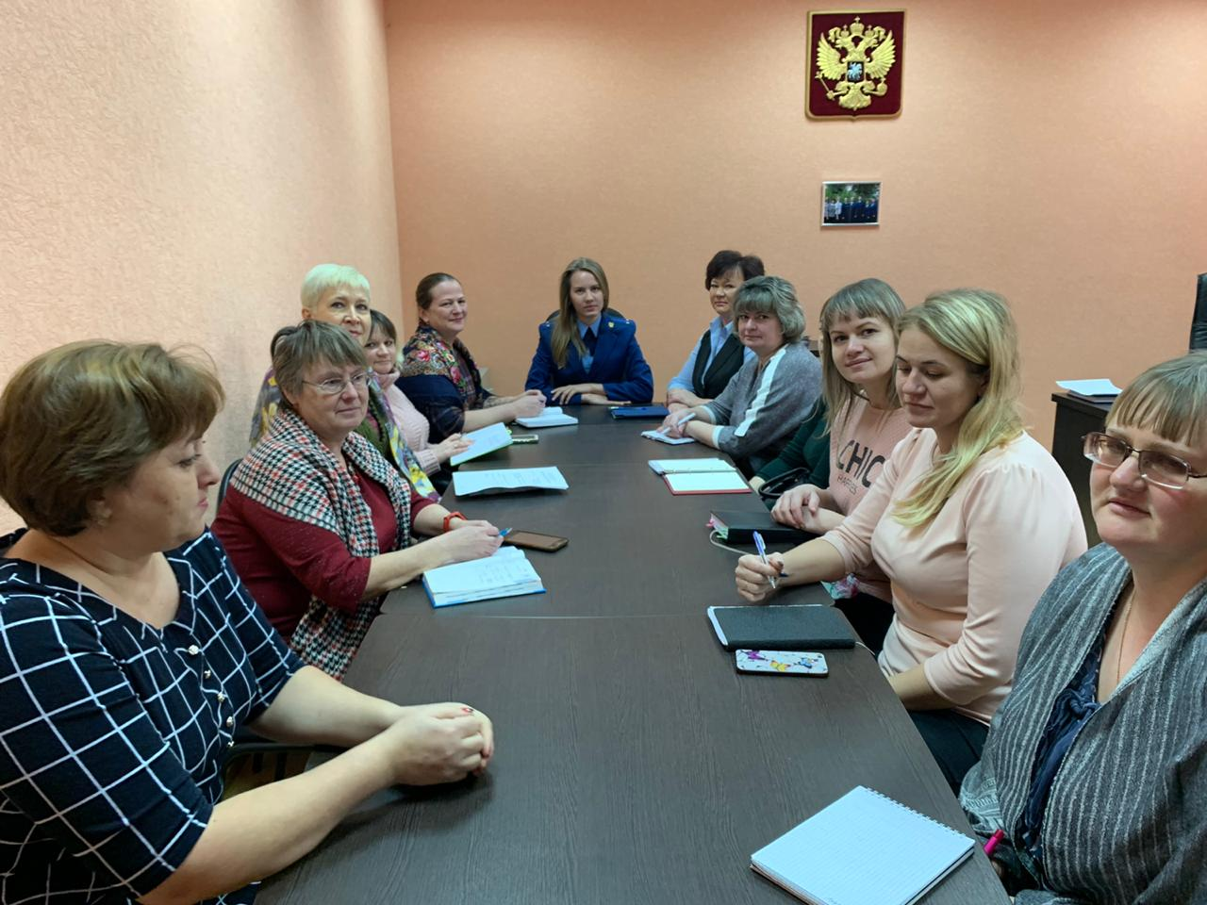
В целях совершенствования взаимодействия в сфере муниципального нормотворчества прокуратура Шегарского района организовала и провела семинар с представителями органов местного самоуправления. В работе семинара приняли участие главы всех муниципальных образований, заместители глав муниципальных образований, специалисты местных администраций.
Помощник прокурора района Дарья Татарникова обсудила с присутствующими результаты работы в сфере нормотворчества при реализации прокурором нормотворческих инициатив, направлении в муниципальные образования подготовленных прокуратурой района информаций, а также вопросы дальнейшего повышения эффективности совместной работы в этой сфере.
Наряду с изложенным участникам семинара рассказано об основных принципах и этапах разработки проектов муниципальных правовых актов, типичных ошибках, допускаемых органами местного самоуправления при разработке проектов муниципальных правовых актов.
По итогам семинара участники выразили уверенность в том, что подобные мероприятия позволят обеспечить высокое качество муниципальной правовой базы.

